
2026年安网阁招新考核WP
姓 名： 梁丞佑
学 号： 2600360124
Q Q 号： 2330976026
靶场队伍名称： kirihara

目 录
（目录将在 Word 中自动生成）

进来先看
各在文件最后可以发现两半的flag
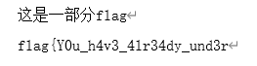
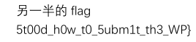
最终flag
flag{Y0u_h4v3_4lr34dy_und3r5t00d_h0w_t0_5ubm1t_th3_WP}

Misc

hex&base
一、思路
开头一长串 Base64（连续解两次）
末尾一行空格分隔的十六进制字节
双层 Base64 解出来又是一段十六进制
hex 转 ASCII
二、分析
2.1 双层 Base64
Base64解一次得到的还是 Base64，再解一次
import base64
s = "TmpZZ05tTWdOakVnTmpjZ04ySWdORGdnTmpVZ056Z2dOV1lnTkRJZ05qRWdOek1nTmpVZ016WWdNelFnTldZZ05ETWdObVlnTm1RZ05qSWdNekVnTm1VZ016UWdOelFnTXpFZ016QWdObVVnT
ldZZ016RWdOek1nTldZZ05EWWdOelVnTm1VZ04yUT0="
d1 = base64.b64decode(s) # 解出一串新的 base64
d2 = base64.b64decode(d1) # 再解一次
双层base64解码
得到一行十六进制字节
66 6c 61 67 7b 48 65 78 5f 42 61 73 65 36 34 5f 43 6f 6d 62 31 6e 34 74 31 30 6e 5f 31 73 5f 46 75 6e 7d
2.2 hex 转 ASCII
空格分隔的十六进制，两位一个字节
bytes.fromhex("66 6c 61 67 7b 48 65 78 5f ... ").decode()
三、最终 Flag
flag{Hex_Base64_Comb1n4t10n_1s_Fun}

What_is_pyc
一、思路
what_is_pyc.pyc 是 Python 编译后的字节码
uncompyle6 反编译回 .py 源码
前半段是 SSTI 继承链的演示
空字符串 __class__ __mro__ object __subclasses__ 找 chr
真正的 flag 在末尾的 codes 数字数组 ascii
二、分析
2.1 识别文件
file what_is_pyc.pyc
# Python 3.11 bytecode (magic 3394)
.pyc 是 Python 把 .py 编译后的字节码缓存
结构为：4 字节魔数 + 4 字节 flag + 4 字节 mtime + 4 字节源码大小 + marshal 序列化的 code object
2.2 反编译
cnd里用 uncompyle6 还原源码
uncompyle6 what_is_pyc.pyc
反编译出的代码前半段在演示 SSTI 里经典的取 chr 链
cls_str = "".__class__ # str
mro_list = "".__class__.__mro__ # 继承链
obj_class = "".__class__.__mro__[1] # object
subclasses = obj_class.__subclasses__() # object 的所有子类
# 遍历子类，从 __init__.__globals__['__builtins__'] 里取出 chr
Web 题里 SSTI 绕过的前置知识
只是教学演示
2.3 数字数组即 flag
flag 是最后一段
codes = [97, 110, 95, 101, 122, 95, 112, 121, 99]
flag = "".join([chr_func(c) for c in codes])
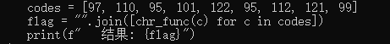
codes 数字数组
ASCII
数字 | 97 | 110 | 95 | 101 | 122 | 95 | 112 | 121 | 99
字符 | a | n | _ | e | z | _ | p | y | c

an_ez_pyc
三、最终 Flag
flag{an_ez_pyc}

ezLSB
一、思路
LSB 最低有效位隐写
用 SteSolve 提取 RGB 三通道 bit plane 0
按行、LSB First、RGB 顺序得hex
hex 解码即 flag
二、分析
2.1 LSB 原理
PNG 的每个像素由 R/G/B 三个字节组成，每个字节最低位（bit 0）对颜色几乎无影响，可以用来藏信息
2.2 SteSolve 提取
用 SteSolve 打开 doyouknow.png，Extract 设置：
Bit Planes：Red / Green / Blue 的 bit 0 全部勾选
Extract By：Row 按行
Bit Order：LSB First
Bit Plane Order：RGB
点 Preview 后出现 hex dump：
666c61677b6c7362 5f656173795f3230 32367d00...
flag{lsb_easy_2026}
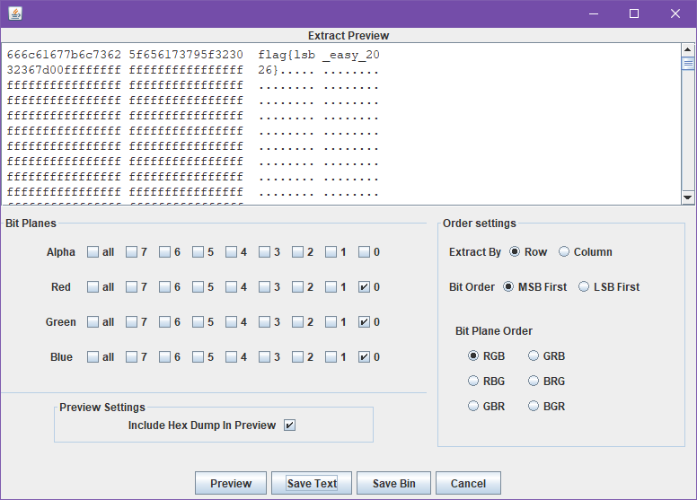
SteSolve 提取 LSB
三、最终 Flag
flag{lsb_easy_2026}

fake
一、思路
flag.zip 解压提示要密码，实际是 ZIP 伪加密
本地文件头通用标志位被置了加密位
只需把 bit0 清零，且不能动 bit3 数据描述符 PK0708
0x09 (1001) 改成 0x08 (1000)，正常解压
二、分析
2.1 伪加密识别
flag.zip 解压时提示需要密码，但题目叫 fake，怀疑是伪加密
本地文件头的通用标志位被置了加密标记位，实际并没有加密
2.2 用 010 改标志位
用十六进制编辑器打开 flag.zip，第一个本地文件头 PK\x03\x04 之后第 3~4 字节是通用标志位
本样本低字节为 0x09
把本地文件头和中央目录区的伪加密标志都改掉
50 4B 03 04 14 00 09 00 00 00 8D B2 3D 50 00 ...
^改成8
50 4B 01 02 14 03 14 00 09 00 08 00 8D B2 3D 5D 32 ...
^改成8
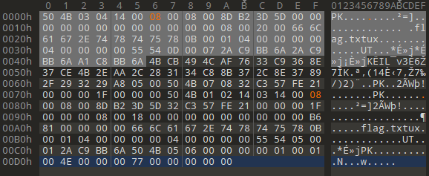
ZIP 通用标志位
关键位含义
bit | 含义 | 本样本
bit0 | 加密标记 | 1 伪装加密 换成 0
bit3 | 存在数据描述符 | 1 必须保留

如果直接把整个标志字节改成 0x00，那样会把 bit3 也清掉
解压时因为找不到数据描述符报错
正确做法是只清 bit0
改完保存解压，里面有 flag.txt
三、最终 Flag
flag{F4k3_3ncrypt10n_1s_4_tr4p}

谁偷吃了巧克力
一、思路
附件 snack_traffic.pcapng
Wireshark 过滤 HTTP，看谁访问了零食小站 snack.corp.local
Alice/Bob/Charlie/David 都有浏览行为
只有 Charlie POST /eat
POST body 里直接带着 secret 即 flag
二、分析
2.1 过滤 HTTP
Wireshark 打开 pcapng
过滤 http
发现四个人（192.168.1.10~13）都访问过 snack.corp.local：
IP | 身份 | 行为 | 服务器回显
.10 | Alice | 浏览 /chocolate | 看了看，没偷吃
.11 | Bob | 浏览 cookie、candy | 转一圈就走了
.12 | Charlie | POST /eat | 巧克力库存 3变 2
.13 | David | 浏览 candy、cookie | 只是来看看

2.2 关键包 Packet 46
找到 POST /eat 请求
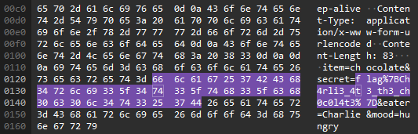
POST /eat HTTP/1.1
Host: snack.corp.local
Content-Type: application/x-www-form-urlencoded
Content-Length: 83

item=chocolate&secret=flag%7BCh4rli3_4t3_th3_ch0c0l4t3%7D&eater=Charlie&mood=hungry
URL 解码 %7B={ %7D=}
item=chocolate
secret=flag{Ch4rli3_4t3_th3_ch0c0l4t3}
eater=Charlie
mood=hungry
三、最终 Flag
flag{Ch4rli3_4t3_th3_ch0c0l4t3}

logs
一、思路
两个文件中搜flag
发现攻击者的IP
在45.147.230.71里继续找
Cookie、UA、body这3个部分
二、分析
2.1 搜flag
Referer
%7B 也就是 {
flag{th3_l0g5_
2.2 找 Cookie、UA、body
把45.147.230.71的请求全过滤出来
把相同的片段全替换成空
能发现这些flag片段
Cookie
last_search = 4r3_4lw4y5_
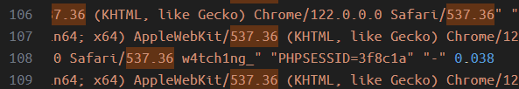
UA
w4tch1ng_
body
eTB1fQ== base64 解码是 y0u}
三、最终 Flag
flag{th3_l0g5_4r3_4lw4y5_w4tch1ng_y0u}

three_kings
一、解题思路
challenge.gif 是动图
用 GIF 拆帧工具导出全部帧
flag 被拆散藏在4帧里
按帧序拼接 4 段得到完整 flag
二、分析过程
2.1 GIF 拆帧
GIF 是多帧连续动画，flag 的几段文字分别画在不同帧上，连起来看才是完整内容
用 GIF 拆帧工具把所有帧导出成 PNG
逐帧浏览，在第 25、33、55 帧等处发现四段 flag

第17帧

第25帧

第33帧

第17帧
4段进行拼接
三、最终 Flag
flag{Are_they_very_cute?_yes_they_are_really_really_cute_and_i_love_them:3}

可怜的数据库
一、思路
http 过滤找异常 IP
UA 是 python-requests 的就是攻击者
筛选攻击者请求
直接找 shell.php?cmd=cat /flag.txt
base64 解码拿 flag
二、分析
2.1 找攻击者
Wireshark 打开后过滤 http
正常用户 UA 都是浏览器
45.155.204.178 这个 IP 连续发了十几个请求
UA 是 python-requests/2.31.0
再次过滤，填
ip.src == 45.155.204.178 and http
得到攻击者全部请求
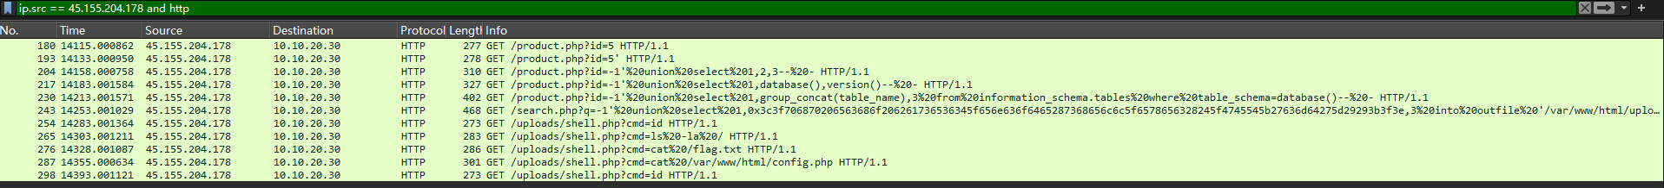
筛选攻击者IP
2.2 中间过程
攻击者从加单引号探测注入
到 union select 爆库名表名
到 into outfile 写一句话木马,查文件内容
通过木马执行命令读 flag
2.3 找 flag
看攻击者请求列表
有访问 /uploads/shell.php?cmd=cat /flag.txt
这就是读 flag 的请求
右键 Follow HTTP Stream 看响应
响应是一串 base64
ZmxhZ3t0aDNfZDR0NGI0NTNfZDFkX24wdGgxbmdfd3Iwbmd9Cg==
base64 解码就能得到flag
三、最终 Flag
flag{th3_d4t4b453_d1d_n0th1ng_wr0ng}

orange
一、解题思路
orange_with_wav.png 体积很大 7.9MB
PNG 尾部拼接了一段 WAV
010editor分离
得到extracted.png 和 sound.wav
用 Audacity 看sound.wav
解码摩斯密码得flag
PNG EXIF/iTXt 能发现彩蛋
二、分析过程
2.1 分离 PNG 与 WAV
orange_with_wav.png 有 7.9MB
用010分离
extracted.png 图片本身
sound.wav 6MB
2.2 音频频谱图
用 Audacity 打开 sound.wav
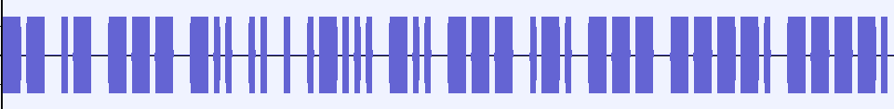
音频频谱图
明显的长短摩斯密码，对照表解码出
maodie&doro99
2.3 彩蛋
extracted.png 元数据
EXIF:
Camera Make: 0232
DateTimeOriginal: 2026:08:01 11:45:14

iTXt Comment: 你发现了彩蛋：doro喜欢orange，maodie也是orange
三、最终 Flag
flag{maodie&doro99}

DNS
一、思路
wireshark
过滤 dns 能找到一长串子域名
子域名只含 A-Z2-7 Base32 特征
去掉后缀 拼成整串 Base32 Base32 解码 zlib 解压
还原出 application.yml
二、分析
2.1 确认异常
Wireshark 打开 pcap
过滤 dns
前几百条是正常域名
596 号包出现异常查询名
PDNBLSSBBLBDAECA2F6U4ELRFW2E3CRFK5IAITYQYZSGZC3VGJGGEFOFXNVZN77.
TWYNJQ52NVMZMVCXCSTLJZJBYHVMGWVDGTFU2YM2CQGOB4EVQ2YPUDTWPETI6TU.
523G745XF5B4BR4VLCETQLTIUSNZEE4XYXDA7ZC6TPFH5DNXGZLMY75UUUZGD45.
B6JCKM2L75KD6LXSLAQ.t.events.app-analytic
2.2 定位 C2 域名
所有异常查询名尾部都固定为 t.events.app-analytic
也就是攻击者控制的 C2 域名
去掉后缀 t.events.app-analytic 剩下 4 段子域名就是外传数据
2.3 解码还原
import base64, zlib

qname = ("PDNBLSSBBLBDAECA2F6U4ELRFW2E3CRFK5IAITYQYZSGZC3VGJGGEFOFXNVZN77."
"TWYNJQ52NVMZMVCXCSTLJZJBYHVMGWVDGTFU2YM2CQGOB4EVQ2YPUDTWPETI6TU."
"523G745XF5B4BR4VLCETQLTIUSNZEE4XYXDA7ZC6TPFH5DNXGZLMY75UUUZGD45."
"B6JCKM2L75KD6LXSLAQ")

b32 = qname.replace(".", "") # 去点，拼成整串
b32 += "=" * ((8 - len(b32) % 8) % 8) # 补 padding
data = zlib.decompress(base64.b32decode(b32)) # Base32 解码 + zlib 解压
print(data.decode()) # 输出明文
输出：
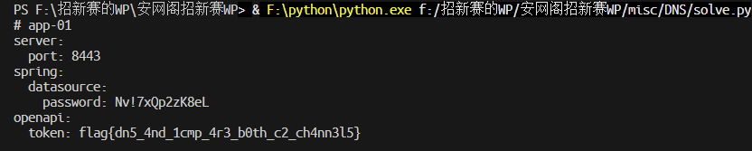
脚本输出
三、最终 Flag
flag{dn5_4nd_1cmp_4r3_b0th_c2_ch4nn3l5}

小长假
一、思路
外层 zip 字典爆破
内层 zip 已知明文攻击
解出 jpg
jpg 缺头补 SOI/APP0
SOF 高度被改小，改大高度露出被藏的下半部分
得到flag
二、分析
2.1 字典爆破外层 zip
vacation.zip 内两个文件都是传统 ZipCrypto
拿 password.txt 试密码命中
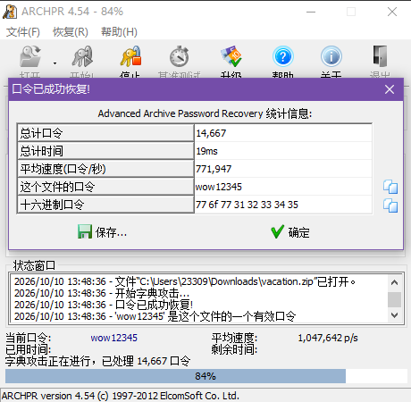
ARCHPR
外层密码：wow12345
enc.txt ：是的它就在这里
chall.zip
用 7-Zip 看 chall.zip 内部
有enc.txt ohno.jpg两个文件
在 enc.txt
CRC 还是 1b90288f、大小还是 21 字节
我们已经拿到它的全部明文
满足 ZipCrypto 明文攻击 大于等于12 字节的条件
2.2 内层 zip 已知明文攻击
在bkcrack的目录下
.\bkcrack.exe -C <chall.zip的路径> -c enc.txt -p <已知明文enc.txt的路径>
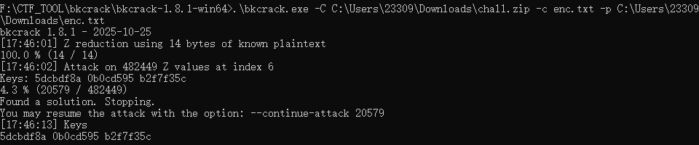
bkcrack明文工攻击
得到内部密钥
Keys: 5dcbdf8a 0b0cd595 b2f7f35c
用密钥解密ohno.jpg
.\bkcrack.exe -C <chall.zip的路径> -c ohno.jpg
-k 5dcbdf8a 0b0cd595 b2f7f35c -d ohno.jpg
密钥解密ohno.jpg
2.3 补 JPEG 头
得到的 ohno.jpg 前几字节是
00 10 4A 46 49 46 00 01 ...
4A 46 49 46 就是 "JFIF"
标准 JPEG 开头的 FF D8 FF E0（SOI + APP0）被削掉了
手动补回去，正常打开
2.4 修复被篡改的高度
画面像被截断,看 SOF0
在010里面找FFC0，往后数第4第5个字节
尝试把高度改大
改高度
得到隐写的flag
字体给我选好的啊，这1和l看得出来吗
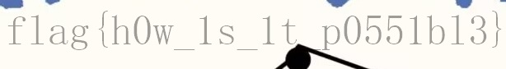
flag
三、最终 Flag
flag{h0w_1s_1t_p0551bl3}

你走了我们吃什么
一、思路
发现图片末尾隐写
查看压缩包有 hint.txt
一段中文提示，考虑伪加密
010 搜索加密标志位，修复伪加密
一串 A/B 字符，培根密码解码，得到密码 GHOSTRICK
解压拿 flag
二、分析
2.1 发现 JPG 末尾追加的 ZIP
chall.jpg ，在 010 里面搜 FF D9 jpg文件的结束标志，文件在图片末尾处追加了一个 ZIP 压缩包
在 010 将压缩包提取出来，extract.zip
7z查看压缩包内容，有hint.txt
在 010 查看 hint.txt 可以还原出一段中文提示
覆盖一张陷阱卡，回合结束。
另外一个？你不宣言怎么看。喂喂喂别直接翻开啊————
别打了别打了，我再也不敢盖不加密的卡了。
解出来不对？你点一下CAPS试试。
010 搜索 504B0102 和 504B0304 可以发现图片是伪加密在zip里面的
手动修复
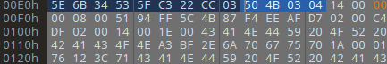
本地文件头1
本地文件头2
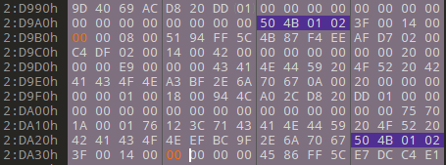
中央目录
2.2 培根密码
CANDY OR BACON？.jpg
卡面底部有一串 A/B 字符：
AABBAAABBBABBBABAABABAABBBAA
ABABAAAAAABAABABA
培根密码：A = 0，B = 1，每 5 个字符一组
按字母表解码
分组 | 编码 | 字母
1 | AABBA | G
2 | AABBB | H
3 | ABBAB | O
4 | BAAAB | S
5 | BAABA | T
6 | BAAAA | R
7 | ABAAA | I
8 | AAABA | C
9 | ABAAB | K

得到密码：
GHOSTRICK
2.3 解zip压缩
用密码 GHOSTRICK 重新解压未修复的压缩包
得到 flag.txt
三、最终 Flag
flag{I_prefer_to_have_some_MADOLCHE_CHICKOLATES}

Crypto

ezrsa
一、思路
题目直接给 p、q、e、c
标准 RSA：n=pq，phi=(p-1)(q-1)
d = e^-1 mod phi
m = c^d mod n，long_to_bytes 还原
二、分析
2.1 已知
p = 7707951187943043160357159566209...
q = 8263418573002770823945846443750...
e = 65537
c = 5552879745401742663071681180792...
p、q 已知，不需要分解 n
2.2 求私钥解密
from Crypto.Util.number import long_to_bytes

n = p * q
phi = (p - 1) * (q - 1)
d = pow(e, -1, phi) # d是私钥
m = pow(c, d, n) # m是解出来的明文
print(long_to_bytes(m))
三、最终 Flag
flag{This_is_RSA}
解题脚本（见文末附件）

md5可以被爆破吗
一、思路
flag 前缀已知 MD5canbecra
后 4 位是小写字母
已知完整 MD5 值
4 位小写字母只有 26^4 ≈ 45 万种
枚举算 MD5 比对
二、分析
2.1 题目信息
# 已知：flag 形如 MD5canbecra????
# ???? 为 4 个小写字母
# 完整 md5 = fa660823d358e52306a3f370c371b2a1
2.2 暴力枚举
from hashlib import md5
from itertools import product
import string

target = "fa660823d358e52306a3f370c371b2a1"
prefix = "MD5canbecra"

for combo in product(string.ascii_lowercase, repeat=4):
flag = prefix + ''.join(combo)
if md5(flag.encode()).hexdigest() == target:
print("flag:", flag)
break
枚举 45 万种组合很快跑完
命中 MD5canbecracked
三、最终 Flag
flag{MD5canbecracked}
脚本（见文末附件）

xor的数学题
一、思路
题目给了密文 enc 和密钥生成式
key = 2 * 3^(n-1) - 1，n = 10^6
Python 大整数快速幂算出 key
long_to_bytes 转成大端字节串
取前 30 字节和 enc 逐字节异或
二、分析
2.1 密文与密钥
enc = b'\x65\xa9\x8a\x29\xd4\xef\xcf\x26\xa1\x41\x94\xab\x29\xd6\x45\xd1' \
b'\xe7\x91\xfa\xdc\x01\xaa\x7c\x8d\x61\x34\x9e\xf9\xa6\x5a'

n = 10**6
key = 2 * pow(3, n - 1) - 1
pow(3, 999999) 是一个约 47 万位二进制的巨大整数
乘 2 减 1 后 long_to_bytes 展开成 198121 字节
2.2 只取高 30 字节异或
long_to_bytes 是大端序，最高位字节排在最前面
密文只有 30 字节，zip 到 enc 结束就停
实际只用到了 key 的前 30 个字节（最高位）：
from Crypto.Util.number import long_to_bytes
# 没有 Crypto.Util.number 就先在 cmd 下载
# pip install pycryptodome

key_bytes = long_to_bytes(key) # 198121 字节
flag = bytes([x ^ y for x, y in zip(enc, key_bytes)])
print(flag)
key 的高 30 字节为 03c5eb4eaf9cfe4bd12df1f445e72be2d3e3a5ae32c909ff1307f09a9527和 enc 异或即得明文字符串
输出：
b'flag{s1mple_l1n34r_r3curr3nc3}'
simple linear recurrence线性递推
和题目"xor的数学题"呼应
密钥靠一个递推/幂式生成
三、最终 Flag
flag{s1mple_l1n34r_r3curr3nc3}
解题脚本（见文末附件）

不可逆的加密
一、思路
x 用整除把字符"加密"成整数
奇数字符：c = (5n+3)//3
偶数字符：c = (5n+2)//4
整除 // 是一对多，但 flag 字符都是可打印 ASCII
直接枚举 32~126 键 密文转字符 反查表
二、分析过程
2.1 加密函数
def encrypt(n):
if n % 2 == 1: # 奇数字符
return (5 * n + 3) // 3
else: # 偶数字符
return (5 * n + 2) // 4
用了整除，多个 n 可能映射到同一个 c，正向不可逆
flag 只含可打印字符
2.2 反查
enc = [128, 135, 162, 172, 206, 60, 125, 125, ...]

table = {}
for n in range(32, 127):
table[encrypt(n)] = n

flag = "".join(chr(table[c]) for c in enc)
三、最终 Flag
flag{0dd_4nd_ev3n_1s_r3v3rs1bl3}
解题脚本（见文末附件）

常见加密大杂烩
一、思路
四层从里往外加密 培根 维吉尼亚(MIXUP) 凯撒(-7) Base64 换表
解密从外往里剥
1.自定义 Base64 表换回标准表，标准 Base64 解码
2.凯撒回移 7
3.维吉尼亚解密,密钥 MIXUP
4.培根密码 5 个一组查表
二、分析过程
2.1 Base64 换表解码
用密文字符在自定义表对应的下标
找标准表同下标的字符
把字符拼成标准 Base64
标准base64解码，得到
UPEBXTQEBWTQECXTQFCWTQECWTPFBWTPFBWTQFBWTPECWUPEBWUPFCWTQFCWUPECWTQEBWTQFBXTQFBWTQECXTQEBWUPFBXUPECXTQFCW
2.2 凯撒 -7
每个大写字母循环前移 7 位
NIXUQMJXUPMJXVQMJYVPMJXVPMIYUPMIYUPMJYUPMIXVPNIXUPNIYVPMJYVPNIXVPMJXUPMJYUQMJYUPMJXVQMJXUPNIYUQNIXVQMJYVP
2.3 维吉尼亚 MIXUP
密钥 M=12,I=8,X=23,U=20,P=15 循环减去
结果只剩 A/B 两种字符,培根密码
BAAABABAAAABABBABBBAABABAAABAAAABAAABBAAAAABABAAAABABBAABBBABAABAABAAAABBABABBAAABABBABAAABABABBAABBABBBA
2.4 培根解码
每 5 个 A/B 为一组，查培根表
s i m p l e e n c r y p t i o n m i x u p
三、最终 Flag
flag{simpleencryptionmixup}
解题脚本（见文末附件）

Reverse

新人入门必看
一、解题思路
DIE 查壳确认无壳
64 位控制台程序
IDA64 打开，主函数里就能看到 flag
二、分析过程
2.1 DIE 查壳
用 DIE 打开
无壳，64 位控制台程序
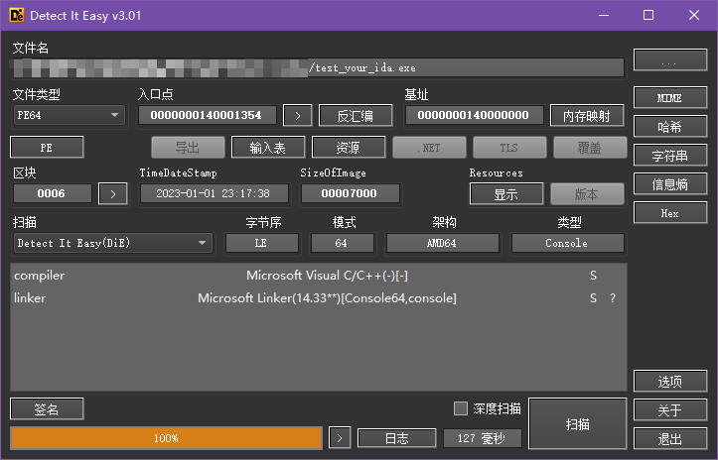
DIE 查壳
2.2 IDA 找 flag
IDA64 打开，F5 反编译主函数
字符串里就是 flag
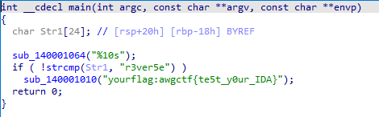
IDA 主函数中的 flag
三、最终 Flag
awgctf{te5t_y0ur_IDA}

DynamicDebugging?
一、思路
dynamicdebugging.exe 是个点击计数 GUI 程序
要点击 100000 次
IDA 动态调试
在 count >= 100000 处下断点
把栈上的 count 改成 0x186A0（100000）
F9 下一步，得到flag
二、分析
2.1 程序逻辑
在IDA里搜索字符串100000，可以找到核心逻辑
按钮点击处理核心
if ( *(int *)ArgList >= 100000 ) // 在此处下断点
{
sub_4014C0();
*(_DWORD *)ArgList = 0;
SetWindowTextA(::hWnd, ::String);
}
用动态调试改计数器
2.2 方法一：IDA下断点改值
F9 启动程序
选Local Windows Debugger
回 GUI 点一下按钮
程序在断点处停止
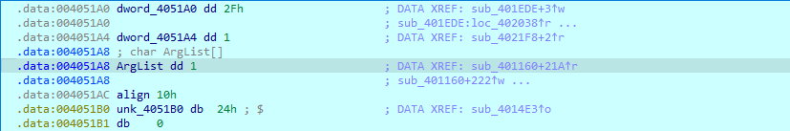
断点
找到存点击数的变量Arglist dd 1
菜单 View → Open subviews → Hex Dump
在 Dump 窗口按 G，跳转到 4051A8 计数器的内存地址
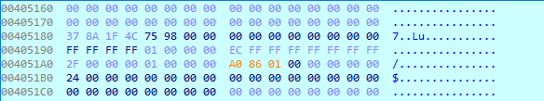
断点
按右键 edit 进入编辑模式
把前 4 个字节01 00 00 00改成hex的100000
A0 86 01 00
再右键 apply changes
F9 继续，弹flag
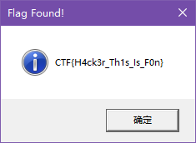
找到计数逻辑
2.3 方法二：Cheat Engine 改内存
运行exe程序后，在CE找到程序的进程
点几下按钮
value框输入当前的点击次数，first scan
左侧框得到一些内存地址
再点一次按钮，就能定位到存点击次数的内存地址
然后把下方框的value改成100000
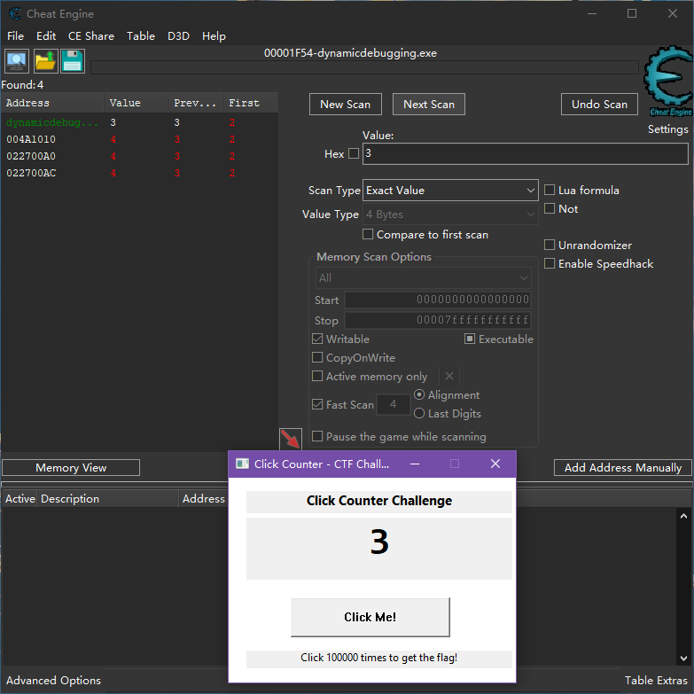
内存地址
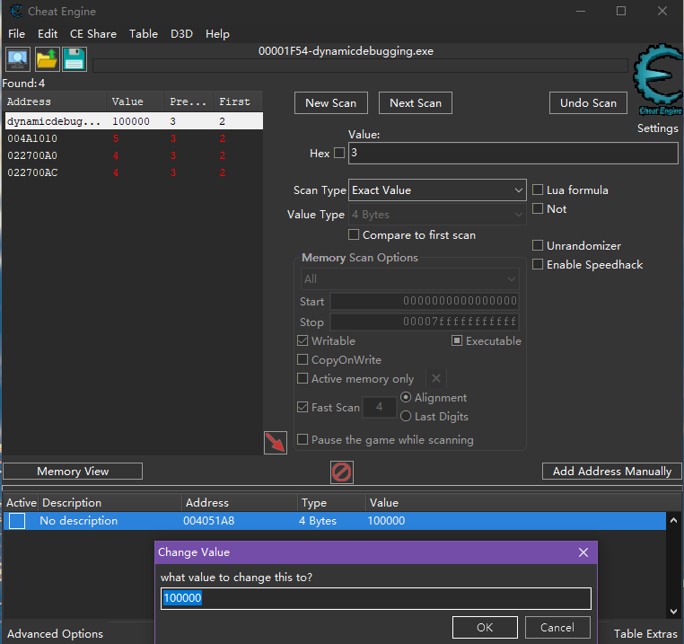
改value
点击按钮刷新验证逻辑，得到flag
三、最终 Flag
CTF{H4ck3r_Th1s_Is_F0n}

asm
一、解题思路
看汇编
先原样复制 19 字节 "flag{Understanding_"
中间是一串恒为真的判断，决定走哪个分支
实际走到 XOR 分支，31 字节 ^ 0x42
二、分析过程
2.1 flag前半段
lea rsi, [byte_404000]
mov ecx, 19
; 循环 19 次原样拷贝
byte_404000
66 6c 61 67 7b 55 6e 64 65 72 73 74 61 6e 64 69 6e 67 5f
= "flag{Understanding_"
2.2 分支判断
mov eax, 0x2a ; 42
add eax, 0x16 ; 64 = 0x40
cmp eax, 0x40
jne loc_401080 ; 相等，不跳

mov ebx, 0x10
shl ebx, 2 ; 64
cmp eax, ebx
jne loc_401080 ; 相等，不跳

mov ecx, 0x39
sub ecx, 0x20 ; 25
cmp ecx, 0x18
jg loc_401050 ; 25 > 24 成立，跳到 XOR 分支
走 loc_401050
2.3 XOR 解密 31 字节
lea rsi, [byte_404020]
mov ecx, 31
; 每个字节 al ^= 0x42
data = [0x23,0x31,0x31,0x27,0x2f,0x20,0x2e,0x3b,0x1d,0x2e,
0x23,0x2c,0x25,0x37,0x23,0x25,0x27,0x1d,0x2b,0x31,
0x1d,0x2b,0x2f,0x32,0x2d,0x30,0x36,0x23,0x2c,0x36,0x3f]
print(''.join(chr(b ^ 0x42) for b in data))
# assembly_language_is_important}
三、最终 Flag
flag{Understanding_assembly_language_is_important}

ezAndroid
一、思路
一个普通 APK
jadx 反编译，找到 MainActivity
check() 逻辑：input[i] XOR 904 == CIPHER[i]
反推 input[i] = CIPHER[i] XOR 904，纯静态即可
二、分析
2.1 jadx 反编译
jadx-gui app-debug.apk
定位到 com.example.ezapk.MainActivity
核心校验数组 CIPHER 和 check 方法
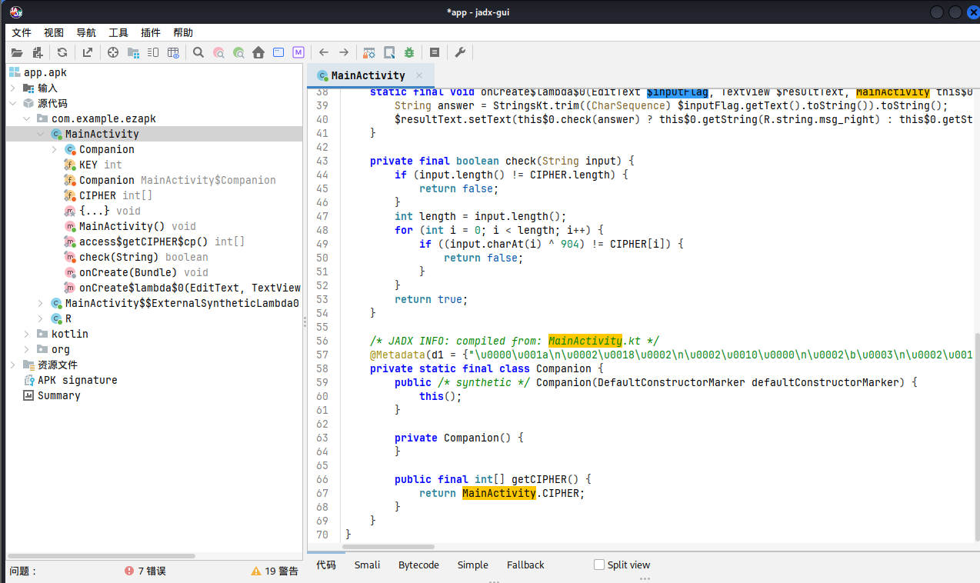
jadx 反编译 MainActivity
2.2 校验逻辑
if (input.length != CIPHER.size) return false;
for (i in input.indices) {
if ((input[i].code xor 904) != CIPHER[i]) return false;
}
密钥固定 904，反推
2.3 解密脚本
cipher = [1006,996,1001,1007,1011,994,1001,1004,1008,983,1018,955,
1022,955,1018,1019,953,998,1007,983,997,956,1019,1020,
955,1018,983,952,1018,983,956,998,1004,1018,952,953,1004,1013]
key = 904
print(''.join(chr(c ^ key) for c in cipher))
三、最终 Flag
flag{jadx_r3v3rs1ng_m4st3r_0r_4ndr01d}
解题脚本（见文末附件）

simpleBase64
一、思路
Linux 里用 strings 提取
发现自定义 Base64 表，大写字母 ROT13 偏移
把密文字符按自定义表位置映射回标准表
再标准 Base64 解码
二、分析
2.1 strings 提取
strings simplebase | grep -E "flag|==|NOPQ|wrong"
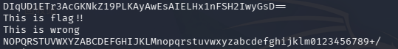
strings 提取
DIqUD1ETr3AcGKNkZ19PLKAyAwEsAIELHx1nFSH2IwyGsD==
This is flag!!
This is wrong
NOPQRSTUVWXYZABCDEFGHIJKLMnopqrstuvwxyzabcdefghijklm0123456789+/
2.2 自定义表
标准表：ABCDEFGHIJKLMNOPQRSTUVWXYZabcdefghijklmnopqrstuvwxyz0123456789+/
自定义：NOPQRSTUVWXYZABCDEFGHIJKLMnopqrstuvwxyzabcdefghijklm0123456789+/
大小写字母都偏移了 13（ROT13）
数字和 +/ 位置不变
2.3 换表解码
import base64
custom = 'NOPQRSTUVWXYZABCDEFGHIJKLMnopqrstuvwxyzabcdefghijklm0123456789+/'
std = 'ABCDEFGHIJKLMNOPQRSTUVWXYZabcdefghijklmnopqrstuvwxyz0123456789+/'
ct = 'DIqUD1ETr3AcGKNkZ19PLKAyAwEsAIELHx1nFSH2IwyGsD=='
mapped = ''.join(std[custom.index(c)] for c in ct.rstrip('='))
print(base64.b64decode(mapped + '==').decode())
三、最终 Flag
AWGCTF{siMp13_Base64_5TXRMZHU6V9S}

简单的SMC
一、解题思路
teach_smc.exe 是 SMC 自修改代码程序
DIE 看到导入 VirtualProtect，是 SMC 特征
IDA 找到解密 stub，把 .text 段改成可写，36 字节全部 XOR 0x90
模拟解密后，看到校验函数是 cmp input, 0x3039
0x3039 = 12345
输入 12345 得 good!
二、分析过程
2.1 DIE 查壳
导入表里有 VirtualProtect
是 SMC 自修改代码特征
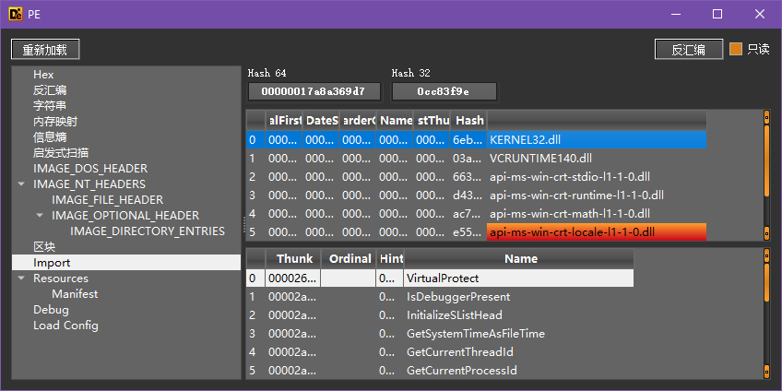
DIE看import
2.2 SMC 解密 stub
IDA在import找到VirtualProtect
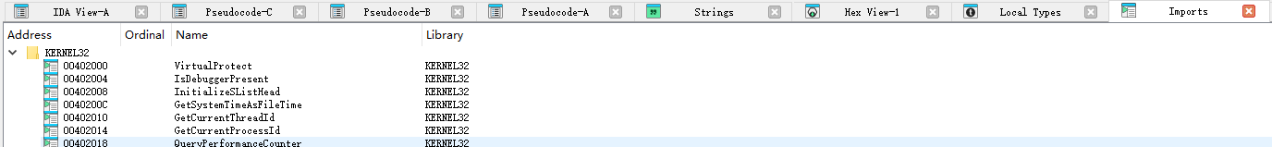
IDA的import
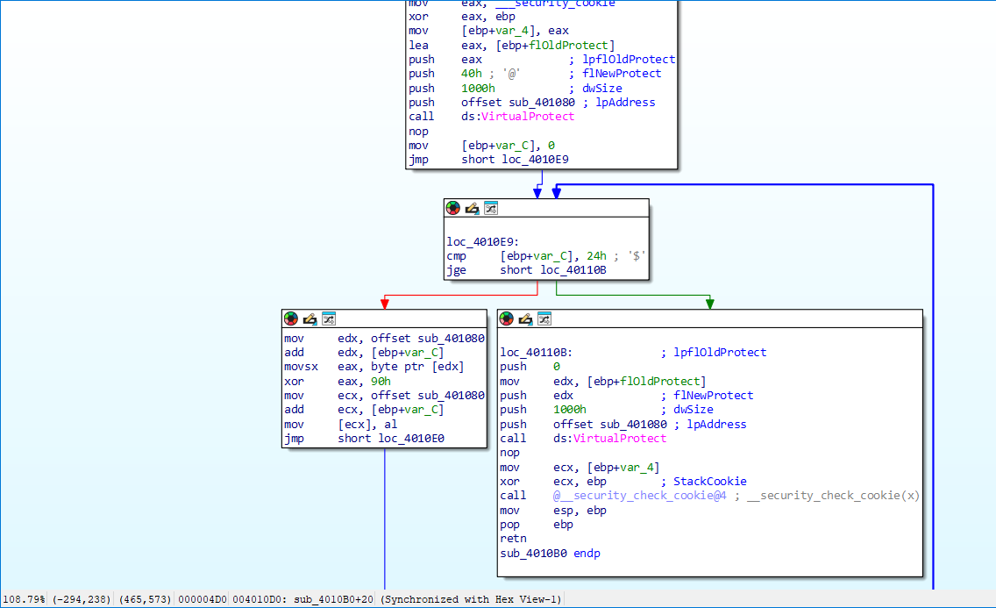
stub
上面框：改内存权限
push 40h ; 可写可执行
push 1000h ; 4KB
push offset sub_401080; 从 0x401080 开始
call VirtualProtect ; 把代码段改成可写
中间循环
loc_4010E9:
cmp [ebp+var_C], 24h ; i >= 36?
jge loc_40110B ; 到 36 次就跳出循环
左下框：解密循环体
mov edx, offset sub_401080
add edx, [ebp+var_C] ; edx = 0x401080 + i
movsx eax, byte ptr [edx]
xor eax, 90h ; 当前字节 ^ 0x90
mov ecx, offset sub_401080
add ecx, [ebp+var_C]
mov [ecx], al ; 写回原地址
jmp loc_4010E0 ; i++，回中间框继续判断
2.3 反汇编
要解密的 36 个字节就在 0x401080 开始
Hex View 跳到 0x401080
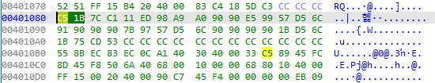
把那 36 个字节每个 XOR 0x90
C5 1B 7C C1 11 ED 98 A9 A0 90 90 E5 99 57 D5 6C
91 90 90 90 7B 97 57 D5 6C 90 90 90 90 1B D5 6C
1B 75 CD 53
与90h进行异或，得到
55 8B EC 51 81 7D 08 39 30 00 00 75 09 C7 45 FC
01 00 00 00 EB 07 C7 45 FC 00 00 00 00 8B 45 FC
8B E5 5D C3
把解密后的字节重新反汇编
push ebp
mov ebp, esp
push ecx
cmp dword ptr [ebp+8], 0x3039 ; 输入 == 12345?
jne short 失败
mov [ebp-4], 1 ; 返回 1
jmp short 结束
失败:
mov [ebp-4], 0 ; 返回 0
结束:
mov eax, [ebp-4]
mov esp, ebp
pop ebp
ret
0x3039 = 12345
读入整数，等于 12345 就输出 good!
2.4 运行验证
> teach_smc.exe
12345
good!
三、最终 Flag
AWGCTF{12345}

justre
一、思路
challenge.exe 是 console 64程序
strings 提取密文和函数名
IDA 反汇编 crypto 函数，发现每个字节 (input+9) ^ 0x12
init_before_main 启动时对 Base64 表做凯撒移位
用修改后的表解码密文，再反推加法和异或
二、分析
2.1 strings 提取
yDw8FiGnFNYkG7q0ug9iFNmoxfezFfUoDiX=
Please enter your answer:
the len is wrong!
Wrong!!
Great!!!
函数名：init_before_main caesar_shift_table main
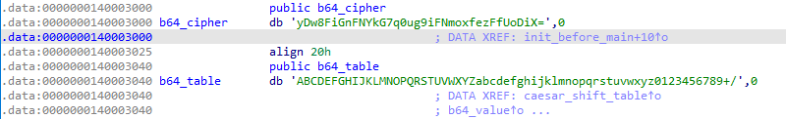
2.2 main函数
do
{
v5 = v4[16];
(++v4)[15] = (v5 + 9) ^ 0x12;
}
while ( v4 != (char *)&Str.m128i_u64[1] +2 );
这里将输入的字符串逐个进行加9，然后和12h进行异或
加密算法：每个字节 (input + 9) ^ 0x12 的结果和密文比较
从密文反推flag：input = (密文 ^ 0x12) - 9
2.3 Base64 表被凯撒移位
init_before_main 启动时改 Base64 字母表
看caesar_shift_table可以得到运行时表
// 大写 A-Z：+7
result = ((c - 58) % 26) + 65 //即 (c - 65 + 7) % 26 + 65
// 小写 a-z：-7
result = ((c - 78) % 26) + 97 //即 (c - 97 - 7) % 26 + 97
// 数字 0-9：+4
result = ((c - 44) % 10) + 48 //即 (c - 48 + 4) % 10 + 48
HIJKLMNOPQRSTUVWXYZABCDEFGtuvwxyzabcdefghijklmnopqrs4567890123+/
2.4 解密
import base64

ct = 'yDw8FiGnFNYkG7q0ug9iFNmoxfezFfUoDiX='
runtime = 'HIJKLMNOPQRSTUVWXYZABCDEFGtuvwxyzabcdefghijklmnopqrs4567890123+/'
std = 'ABCDEFGHIJKLMNOPQRSTUVWXYZabcdefghijklmnopqrstuvwxyz0123456789+/'

# 运行时表映射回标准表，Base64 解码出 26 字节
data = base64.b64decode(ct.translate(str.maketrans(runtime, std)))

# 反推每个字节
flag = ''.join(chr(((b ^ 0x12) - 9) & 0xff) for b in data)
print(flag)
三、最终 Flag
flag{simple_script_right?}
解密脚本（见文末附件）

写题写累了喝一杯茶吧
一、思路
DIE 查壳确认无壳
64 位控制台程序
IDA64 反编译 main 和 check_flag
识别 TEA 加密
从 .rdata 提取 cipher 和 key
TEA 解密得到 flag
二、分析
2.1 DIE 查壳
用 DIE 打开：无壳，64 位控制台程序
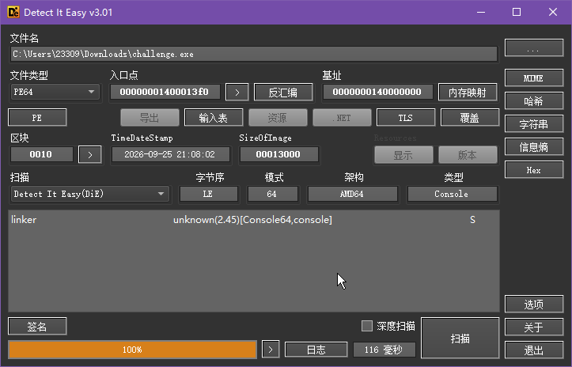
DIE 查壳
2.2 main 函数
IDA64 反编译 main：
printf("Input your flag: ");
scanf("%63s", Str);
if ( strlen(Str) == 16 ) {
if ( check_flag(Str) )
puts("[+] Correct! Here is your cup of tea ~");
else
puts("[-] Wrong flag, keep drinking and writing ~");
}
flag 长度固定 16 字节，核心校验在 check_flag
2.3 check_flag 分析
反编译 check_flag
char Buf1[16];
memcpy(Buf1, a1, 0x10u);
tea_encrypt(Buf1, &Buf1[16], &key);
tea_encrypt(&Buf1[8], &Buf1[16], &key);
return memcmp(Buf1, cipher, 0x10u) == 0;
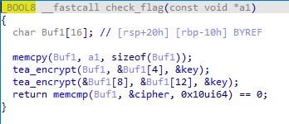
IDA 反编译 check_flag
把 16 字节 flag 分两组各 8 字节做 TEA 加密
结果和 .rdata 里的 cipher 比较
函数名 tea_encrypt + delta 段是标准 TEA 常数 0x9E3779B9
2.4 提取密文与 key
.rdata 提取：
cipher（16 字节）:
89 73 95 16 2C E9 A7 B8 8E 14 BB D3 BA 54 3A E6
delta（4 字节，小端）:
B9 79 37 9E → 0x9E3779B9
key（16 字节，ASCII）:
74 65 61 74 69 6D 65 21 74 65 61 74 69 6D 65 21 → "teatime!teatime!"
2.5 TEA 解密
程序是"加密的 flag 和 cipher 比较"
反过来解密 cipher 就是 flag
import struct

def tea_dec(block, k):
v0, v1 = struct.unpack('<II', block)
s = 0xC6EF3720
for _ in range(32):
v1 = (v1 - (((v0 << 4) + k[2]) ^ (v0 + s) ^ ((v0 >> 5) + k[3]))) & 0xFFFFFFFF
v0 = (v0 - (((v1 << 4) + k[0]) ^ (v1 + s) ^ ((v1 >> 5) + k[1]))) & 0xFFFFFFFF
s = (s - 0x9e3779b9) & 0xFFFFFFFF
return struct.pack('<II', v0, v1)

c = bytes([0x89,0x73,0x95,0x16,0x2C,0xE9,0xA7,0xB8,
0x8E,0x14,0xBB,0xD3,0xBA,0x54,0x3A,0xE6])
k = struct.unpack('<IIII', b'teatime!teatime!')
print(tea_dec(c[:8], k) + tea_dec(c[8:], k))
三、最终 Flag
flag{TEA_1s_ez!}

upx
一、思路
魔改 UPX 壳识别 pack header 魔数被改
010 修魔数 + upx -d 脱壳
RC4 对称解密
二、分析
2.1 DIE 查壳
DIE 识别为 64 位 Windows 控制台程序，UPX 压缩
但节区名 / 魔数被改了，标准 UPX 的魔数应该是 UPX!（55 50 58 21）
跑 upx -d challenge.exe 会报错
CantUnpackException: file is possibly modified/hacked/protected; take care!
2.2 定位被改的魔数
全局搜文本 UPX ， 4 处
文件偏移 | 字节 | 身份 | 操作
0x188 | 55 50 58 ?? | PE 节区名 #1 | 不用改
0x1B0 | 55 50 58 ?? | PE 节区名 #2 | 不用改
0x1D8 | 55 50 58 ?? | PE 节区名 #3 | 不用改
0x205 | 55 50 58 ?? | UPX pack header 魔数 后面是 0D 24 0E 09 FB 9F 69 E2… 二进制头 | 改

节区名 前 3 个：后面是 00 00 00 00 xx xx 00 00 这种节表字段
真魔数 第 4 个，0x205：后面是非零二进制数据 0D 24 0E 09 FB 9F 69 E2 FE BC 64 C3…
2.3 010 手动修 + 脱壳
十六进制编辑器跳到文件偏移 0x208
55 50 58 21 ; "UPX!"
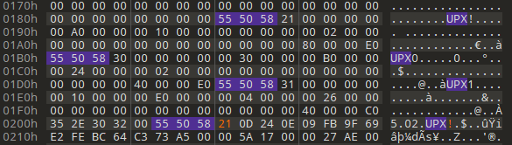
修复模数
upx脱壳：
upx -d challenge.exe
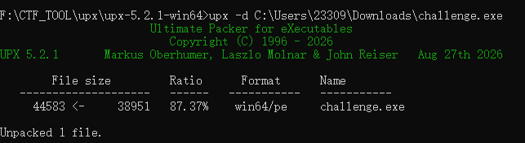
UPX脱壳
2.4 找 key 和密文
脱壳后是 MinGW 编译的 x64 程序
Input your flag:
[+] Correct! You beat the shell and the algorithm :)
[-] Wrong! length is %d, but the flag is %d bytes
[-] Wrong! Did you unpack me first?
符号里有 rc4_init、cipher
算法是 RC4 ， 输入长度不对的串，程序会提示 flag 长度是 52 字节
.rdata 里两段关键数据：
RC4 key（17 字节）
55 50 58 5F 35 68 33 6C 6C 5F 34 6E 64 5F 52 43 34
= "UPX_5h3ll_4nd_RC4"
RC4 密文（52 字节）
3B 33 70 A9 4F 86 CE 8A 33 E7 1C 27 80 3E 5A 45
85 77 3C 88 D5 FB EC 19 81 C6 59 DA 0F 5D 70 F8
5D B8 C4 2E B7 62 D9 7A CC D5 6F 7F 29 ED 14 B6
EA D8 07 F6
核心校验：用同一 key 把 flag 重新 RC4 加密，与文件里的密文逐字节一致
2.5 RC4
标准 RC4（KSA + PRGA），key = UPX_5h3ll_4nd_RC4：
def rc4(key, data):
S = list(range(256)); j = 0
for i in range(256):
j = (j + S[i] + key[i % len(key)]) & 0xFF
S[i], S[j] = S[j], S[i]
i = j = 0; out = bytearray()
for b in data:
i = (i + 1) & 0xFF
j = (j + S[i]) & 0xFF
S[i], S[j] = S[j], S[i]
out.append(b ^ S[(S[i] + S[j]) & 0xFF])
return bytes(out)

key = b"UPX_5h3ll_4nd_RC4"
ct = bytes([0x3B,0x33,0x70,0xA9,0x4F,0x86,0xCE,0x8A,0x33,0xE7,0x1C,0x27,
0x80,0x3E,0x5A,0x45,0x85,0x77,0x3C,0x88,0xD5,0xFB,0xEC,0x19,
0x81,0xC6,0x59,0xDA,0x0F,0x5D,0x70,0xF8,0x5D,0xB8,0xC4,0x2E,
0xB7,0x62,0xD9,0x7A,0xCC,0xD5,0x6F,0x7F,0x29,0xED,0x14,0xB6,
0xEA,0xD8,0x07,0xF6])
print(rc4(key, ct).decode())
输出：
flag{7h15_15_7h3_c0mb1n4710n_0f_5h3ll_4nd_4lg0r17hm}
三、最终 flag
flag{7h15_15_7h3_c0mb1n4710n_0f_5h3ll_4nd_4lg0r17hm}

将花朵献给你
一、思路
识别花指令 反汇编掉进 db / 离谱 call
从干净代码处还原 main 与 check_flag
校验公式 + 两张表
逆运算算出 27 字节 flag
二、分析
2.1 查壳
64 位 Windows 控制台程序，无壳
2.2 判断花指令
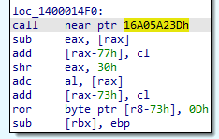
异常内存地址
IDA 里 main 开头长这样：
.text:1400014F0 call near ptr 16A05A23Dh ; 假 call 指令
.text:1400014F5 sub eax, [rax]
; rax 并没有被赋予一个合法的指针, 触发访问违例
.text:1400014F7 add [rax-77h], cl ; rax - 0x77 是一个非法的地址
;ida 会判断错误
.text:1400014FA shr eax, 30h ; 把 eax 逻辑右移 30h 位
; eax 是 32 位寄存器，右移 48 位远超它的位宽
...
.text:140001509 db 2 dup(0), 48h,89h,0C2h,0E8h,0CDh ; IDA 解不动，变成 db
...
.text:140001518 lea rax, [rbp+Str] ; 正常代码从这里恢复
.text:14000151C mov rcx, rax
.text:14000151F call strlen
.text:140001524 cmp rax, 1Bh ; 长度 == 27
.text:140001528 jz short loc_140001540
.text:14000152A lea rax, "wrong length!"
...
.text:140001547 call check_flag
.text:14000154C test eax, eax
.text:14000154E jz short loc_140001561
.text:140001550 lea rax, "Correct! Here is a bunch of flowers~ "
判断花指令的三个特征：
call 地址错误
add [rax-77h],cl 这种一执行就 access violation 的指令
反汇编器掉到 db
真实执行流其实是 cmp eax,eax; je 直接跳过这些字节
从 0x1518 正常的代码开始读
IDA 里可以把 0x14F0~0x1517 选中按 U undefine，或 NOP 掉
main 逻辑：
if (strlen(input) != 27)
{
puts("wrong length!");
return 0;
}
if (check_flag(input))
puts("Correct! Here is a bunch of flowers~ ");
else
puts("Wrong flag~");
2.3 还原 check_flag
0x1547 处 call check_flag 是 E8 F4 FE FF FF，相对调用
目标 = 0x14000154C + 0xFFFFFEF4 = 0x140001440
反汇编 0x1440 ：
1448 mov [rbp+10h], rcx ; Str
; 循环体：
1464 mov rdx, [rbp+10h] ; Str
1468 add rax, rdx ; &Str[i]
146B movzx eax, byte ptr [rax]
146E xor eax, 0x37 ; t = Str[i] ^ 0x37
1471 mov [rbp-5], al
1474 mov eax, [rbp-4] ; i
147A movabs rdx, 0xaaaaaaaaaaaaaaab ; 除法魔术数
1487 mul rdx
148A shr rdx, 2
148E~149A ; 算出 rcx = i % 6
14A0 lea rax, [rip+0x2b74] ; tableA
14A7 movzx eax, byte ptr [rdx+rax]; tableA[i%6]
14AB add [rbp-5], al ; t += tableA[i%6]
14AE mov eax, [rbp-4] ; i
14B3 lea rdx, [rip+0x2b46] ; tableB
14BA movzx eax, byte ptr [rax+rdx]; tableB[i]
14BE cmp [rbp-5], al ; t == tableB[i] ?
14C1 je short ok
14C3 mov eax, 0 ; 不等就 return 0
14CA add dword [rbp-4], 1 ; i++
14CE cmp dword [rbp-4], 1Ah ; i <= 26
14D2 jle 循环
14D4 mov eax, 1 ; 全部相等返回 1
还原 C
int check_flag(char *Str)
{
for (int i = 0; i <= 26; i++)
{
unsigned char t = (Str[i] ^ 0x37) + tableA[i % 6];
if ((t & 0xFF) != tableB[i]) return 0;
}
return 1;
}
2.4 两张表
tableB 在 0x4000
B3 C7 86 80 B9 CF BD 73 70 34 B2 80 CA 6F 89 83
D5 DB A4 C5 8C 98 C1 85 B5 70 7A
tableA 在 0x401B
62 6C 30 30 6D 7E
2.5 逆运算
Str[i] = ((tableB[i] - tableA[i%6]) & 0xFF) ^ 0x37：
tb = [0xB3,0xC7,0x86,0x80,0xB9,0xCF,0xBD,0x73,0x70,0x34,0xB2,0x80,
0xCA,0x6F,0x89,0x83,0xD5,0xDB,0xA4,0xC5,0x8C,0x98,0xC1,0x85,
0xB5,0x70,0x7A]
ta = [0x62,0x6C,0x30,0x30,0x6D,0x7E]

flag = bytes(((tb[i] - ta[i % 6]) & 0xFF) ^ 0x37 for i in range(27))
print(flag.decode())
输出：
flag{fl0w3r5_4nd_junk_c0d3}
验证：
input your flag: Correct! Here is a bunch of flowers~
三、最终 flag
flag{fl0w3r5_4nd_junk_c0d3}

附件
以下为各题解题脚本的完整文本（按题目类别与题目名称排列）。
【Crypto】ezrsa （solve.py）
from Crypto.Util.number import long_to_bytes

p = 77079511879430431603571595662091147607706706241333745588290105833168347839206667047561442468901502728582539386519445203586359622818625461692192383
06209613
q = 82634185730027708239458464437501893775530546220340866821603560176359579190711893959796926366347477021649461943612819562622345852099610682752689306
95201479
e = 65537
c = 55528797454017426630716811807928061033311841852393600192091883026765232321096543719098955843612270583383364560789915203510415652550132838670420637
770759505434610385339482375884798385220783653190525991801073603795356842507478509614364498881045446935777454809756647346625583867693391295624966197606
606868811440

n = p * q
phi = (p - 1) * (q - 1)
d = pow(e, -1, phi) # Python 3.8+ 支持三参数 pow 求逆元

m = pow(c, d, n)
flag = long_to_bytes(m)
print(flag.decode())
【Crypto】md5可以被爆破吗 （solve.py）
from hashlib import md5
from itertools import product
import string

target = "fa660823d358e52306a3f370c371b2a1"
prefix = "MD5canbecra"

for combo in product(string.ascii_lowercase, repeat=4):
suffix = ''.join(combo)
flag = prefix + suffix
if md5(flag.encode()).hexdigest() == target:
print("flag:", flag)
break
【Crypto】xor的数学题 （solve.py）
from Crypto.Util.number import long_to_bytes

enc = b'\x65\xa9\x8a\x29\xd4\xef\xcf\x26\xa1\x41\x94\xab\x29\xd6\x45\xd1\xe7\x91\xfa\xdc\x01\xaa\x7c\x8d\x61\x34\x9e\xf9\xa6\x5a'

n = 10**6
key = 2 * pow(3, n - 1) - 1
key_bytes = long_to_bytes(key)

flag = bytes([x ^ y for x, y in zip(enc, key_bytes)])
print(flag)
【Crypto】不可逆的加密 （solve.py）
"""crypto-不可逆的加密 —— 解密脚本"""

def encrypt(n):
if n % 2 == 1: # 奇数字符
return (5 * n + 3) // 3
else: # 偶数字符
return (5 * n + 2) // 4

enc = [
128, 135, 162, 172, 206, 60, 125, 125,
159, 65, 138, 125, 159, 169, 148, 86,
138, 159, 82, 192, 159, 143, 86, 148,
86, 143, 192, 82, 123, 135, 86, 209,
]

# 正向是整除（//）一对多，反查时优先选可打印字符
table = {}
for n in range(32, 127):
table.setdefault(encrypt(n), n)
#在可打印字符范围（32~126）内
#一个密文 c 只对应一个字符，查表是唯一的

flag = "".join(chr(table[c]) for c in enc)
print(flag)
【Crypto】常见加密大杂烩 （solve.py）
import base64
ciphertext = "ccwyjLHxxxcec1kkkxfncyyuj1Dxxxcrc1kjkKpbcywujLDxxxmec1kjkxfbccwyjLDcxtmrc1kkkKfbccwyj1Dxxxcec1kkkKpncyyujLDxxxcrvykkkxpbccwujLHcxtcrvykk
kKfb"
# 自定义 Base64 表 -> 标准表
custom = "qwertyuiopasdfghjklzxcvbnmABCDEFGHIJKLMNOPQRSTUVWXYZ0123456789+/"
std = "ABCDEFGHIJKLMNOPQRSTUVWXYZabcdefghijklmnopqrstuvwxyz0123456789+/"
idx = {c: i for i, c in enumerate(custom)}

# 第1层：Base64 换表解码
s = ''.join(std[idx[c]] for c in ciphertext)
# 关键修复：补 padding（长度凑成 4 的倍数）+ 宽松忽略非法字符 + latin-1 解码避免 UnicodeDecodeError
s += '=' * (-len(s) % 4)
layer1 = base64.b64decode(s, validate=False).decode('latin-1')

# 第2层：凯撒 -7
layer2 = ''.join(chr((ord(c)-65-7)%26+65) for c in layer1)
# 第3层：维吉尼亚解密（MIXUP）
key = [ord(k)-65 for k in "MIXUP"]
layer3 = ''.join(chr((ord(c)-65-key[i%5])%26+65) for i, c in enumerate(layer2))
# 第4层：培根解码
bacon = {'AAAAA':'a','AAAAB':'b','AAABA':'c','AAABB':'d','AABAA':'e','AABAB':'f',
'AABBA':'g','AABBB':'h','ABAAA':'i','ABAAB':'k','ABABA':'l','ABABB':'m',
'ABBAA':'n','ABBAB':'o','ABBBA':'p','ABBBB':'q','BAAAA':'r','BAAAB':'s',
'BAABA':'t','BAABB':'u','BABAA':'w','BABAB':'x','BABBA':'y','BABBB':'z'}
flag = ''.join(bacon[layer3[i:i+5]] for i in range(0, len(layer3), 5))
print(f"flag{{{flag}}}")
【Reverse】ezAndroid （solve.py）
#private static final int[] CIPHER = {1006, 996, 1001, 1007, 1011, 994, 1001, 1004, 1008, 983, 1018, 955, 1022, 955, 1018, 1019, 953, 998, 1007, 983,
997, 956, 1019, 1020, 955, 1018, 983, 952, 1018, 983, 956, 998, 1004, 1018, 952, 953, 1004, 1013};
cipher = [1006, 996, 1001, 1007, 1011, 994, 1001, 1004, 1008, 983, 1018, 955, 1022, 955, 1018, 1019, 953, 998, 1007, 983, 997, 956, 1019, 1020, 955, 1
018, 983, 952, 1018, 983, 956, 998, 1004, 1018, 952, 953, 1004, 1013]
key = 904
print(''.join(chr(c ^ key) for c in cipher))
【Reverse】justre （decode.py）
import base64

ct = 'yDw8FiGnFNYkG7q0ug9iFNmoxfezFfUoDiX='
runtime = 'HIJKLMNOPQRSTUVWXYZABCDEFGtuvwxyzabcdefghijklmnopqrs4567890123+/'
std = 'ABCDEFGHIJKLMNOPQRSTUVWXYZabcdefghijklmnopqrstuvwxyz0123456789+/'

# 运行时表映射回标准表，Base64 解码出 26 字节
data = base64.b64decode(ct.translate(str.maketrans(runtime, std)))

# 反推每个字节
flag = ''.join(chr(((b ^ 0x12) - 9) & 0xff) for b in data)
print(flag)
【Reverse】写题写累了喝一杯茶吧 （solve.py）
import struct

# 写题写累了喝一杯茶吧 —— 标准 TEA 解密
# 程序把 16 字节 flag 分成两组各 8 字节做 TEA 加密，再与 .rdata 里的 cipher 比较
# key 为 .rdata 中的 ASCII 字符串 "teatime!teatime!"

def tea_dec(block, k):
v0, v1 = struct.unpack('<II', block)
s = 0xC6EF3720 # 32 * 0x9E3779B9（解密初始和）
for _ in range(32):
v1 = (v1 - (((v0 << 4) + k[2]) ^ (v0 + s) ^ ((v0 >> 5) + k[3]))) & 0xFFFFFFFF
v0 = (v0 - (((v1 << 4) + k[0]) ^ (v1 + s) ^ ((v1 >> 5) + k[1]))) & 0xFFFFFFFF
s = (s - 0x9e3779b9) & 0xFFFFFFFF
return struct.pack('<II', v0, v1)

# .rdata 中的 cipher（16 字节）
c = bytes([0x89, 0x73, 0x95, 0x16, 0x2C, 0xE9, 0xA7, 0xB8,
0x8E, 0x14, 0xBB, 0xD3, 0xBA, 0x54, 0x3A, 0xE6])

# .rdata 中的 key（16 字节 ASCII，按小端拆成 4 个 32 位字）
k = struct.unpack('<IIII', b'teatime!teatime!')

flag = tea_dec(c[:8], k) + tea_dec(c[8:], k)
print(flag)
【Reverse】upx （solve.py）
def rc4(key, data):
S = list(range(256))
j = 0
for i in range(256):
j = (j + S[i] + key[i % len(key)]) % 256
S[i], S[j] = S[j], S[i]
i = j = 0
out = bytearray()
for b in data:
i = (i + 1) % 256
j = (j + S[i]) % 256
S[i], S[j] = S[j], S[i]
out.append(b ^ S[(S[i] + S[j]) % 256])
return bytes(out)

key = b"UPX_5h3ll_4nd_RC4"
ct = bytes([0x3B, 0x33, 0x70, 0xA9, 0x4F, 0x86, 0xCE, 0x8A,
0x33, 0xE7, 0x1C, 0x27, 0x80, 0x3E, 0x5A, 0x45,
0x85, 0x77, 0x3C, 0x88, 0xD5, 0xFB, 0xEC, 0x19,
0x81, 0xC6, 0x59, 0xDA, 0x0F, 0x5D, 0x70, 0xF8,
0x5D, 0xB8, 0xC4, 0x2E, 0xB7, 0x62, 0xD9, 0x7A,
0xCC, 0xD5, 0x6F, 0x7F, 0x29, 0xED, 0x14, 0xB6,
0xEA, 0xD8, 0x07, 0xF6])
print(rc4(key, ct))

